遇到了幸运订单但是一直显示抢单失败，然后在待处理的订单也看不见这个幸运订单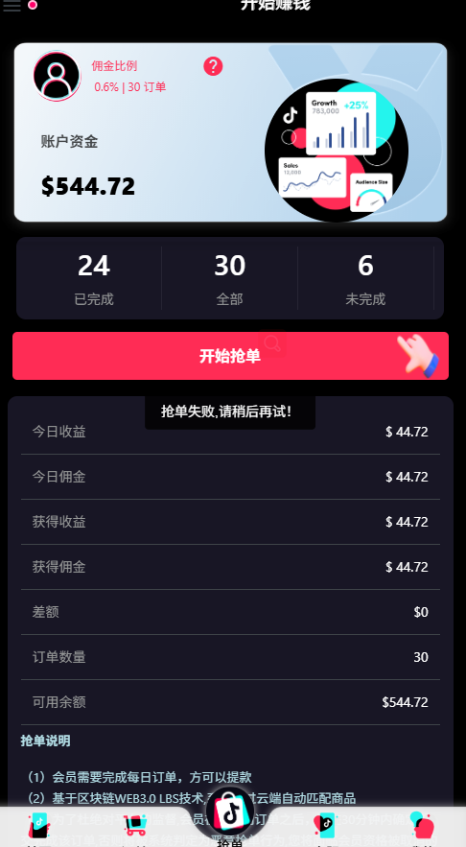

窗体顶端
窗体底端
窗体顶端
窗体底端
窗体顶端
窗体底端
窗体顶端
窗体底端

